Заседание ШМО учителей начальных классов
Только вместе с родителями,
общими усилиями, учителя
могут дать детям
большое человеческое счастье.
В.А.Сухомлинский
В феврале прошло очередное заседание МО учителей начальных классов, которое подготовили учителя Стенина Наталья Юрьевна, Буданова Светлана Валентиновна и Марышева Оксана Юрьевна. Тема – «Сотрудничество классных руководителей с родителями в условиях ФГОС НОО». Форма проведения – мастер-класс.
Мастер-класс педагоги начали с притчи о мудром воспитании. После этого выделили основные направления работы с родителями:

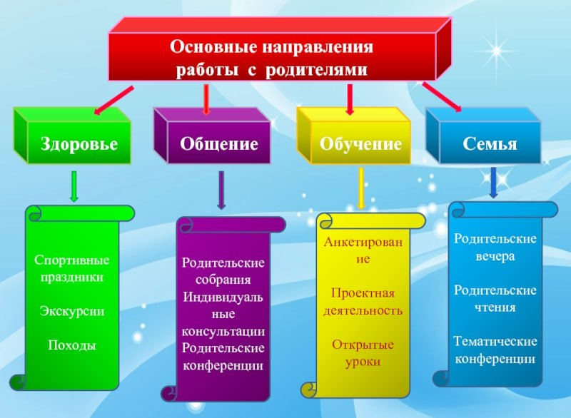
Далее предложено было поработать в группах. Первая группа обсуждала систему взаимодействия учителя начальных классов и родителей.

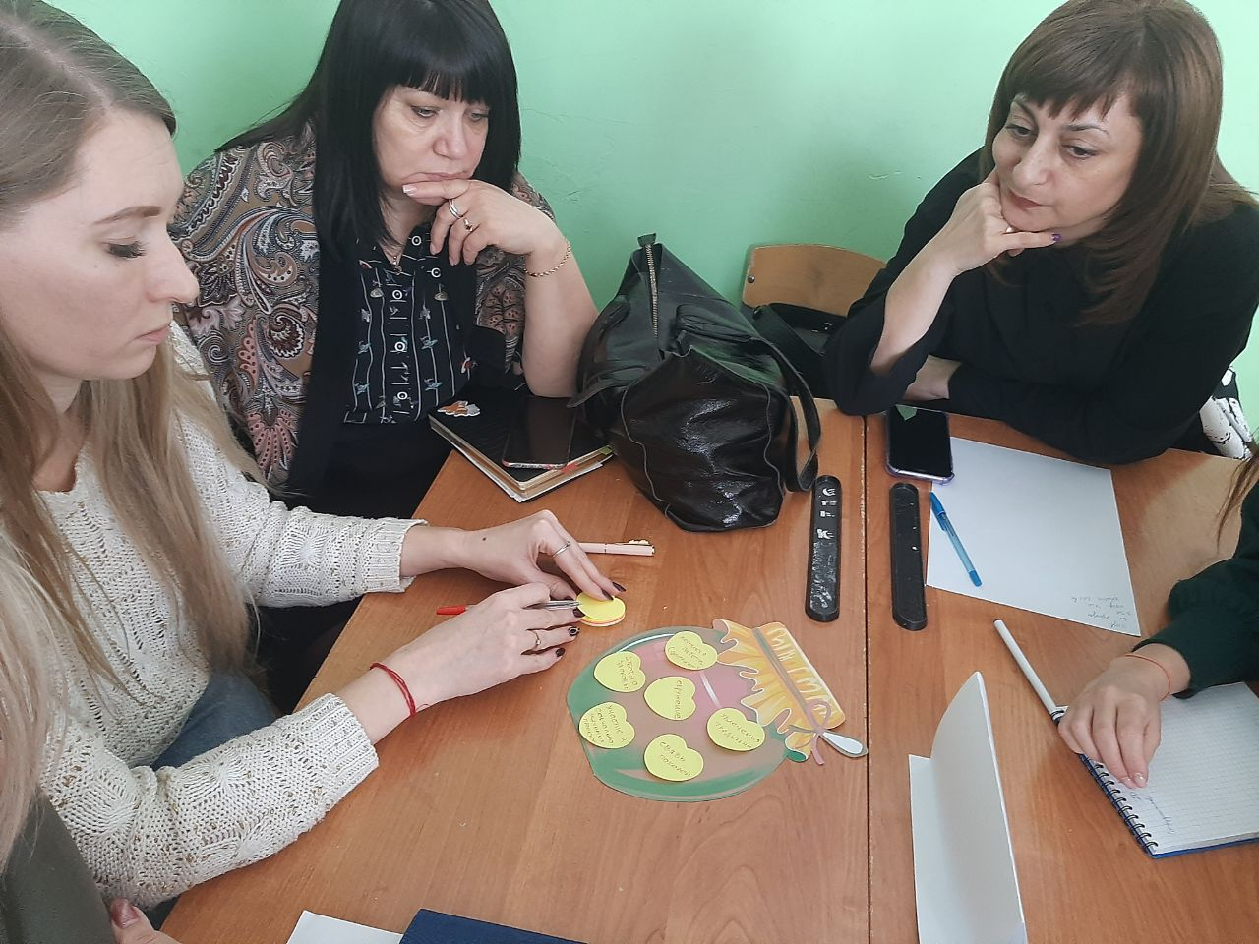

Вторая группа работала над вопросом «Формы работы с родителями»

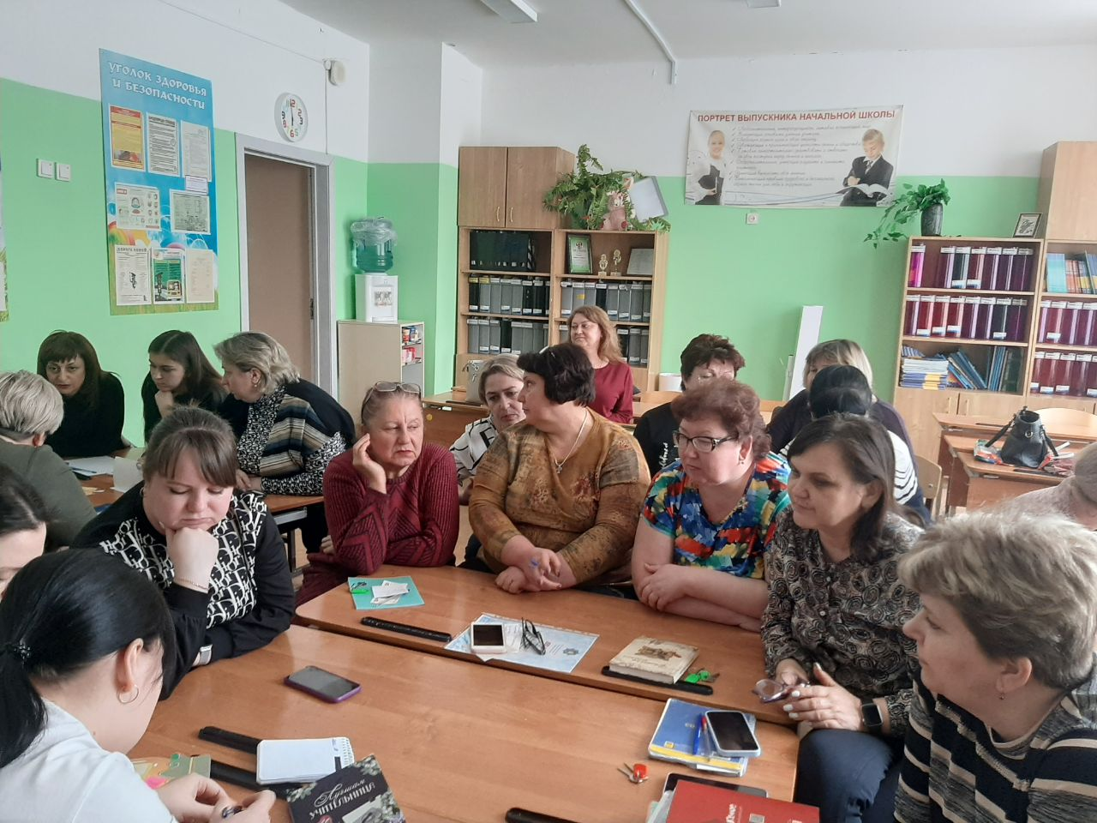

Третья группа должна была ответить на вопрос, что же получат родители в результате взаимодействия классного руководителя и родителей.

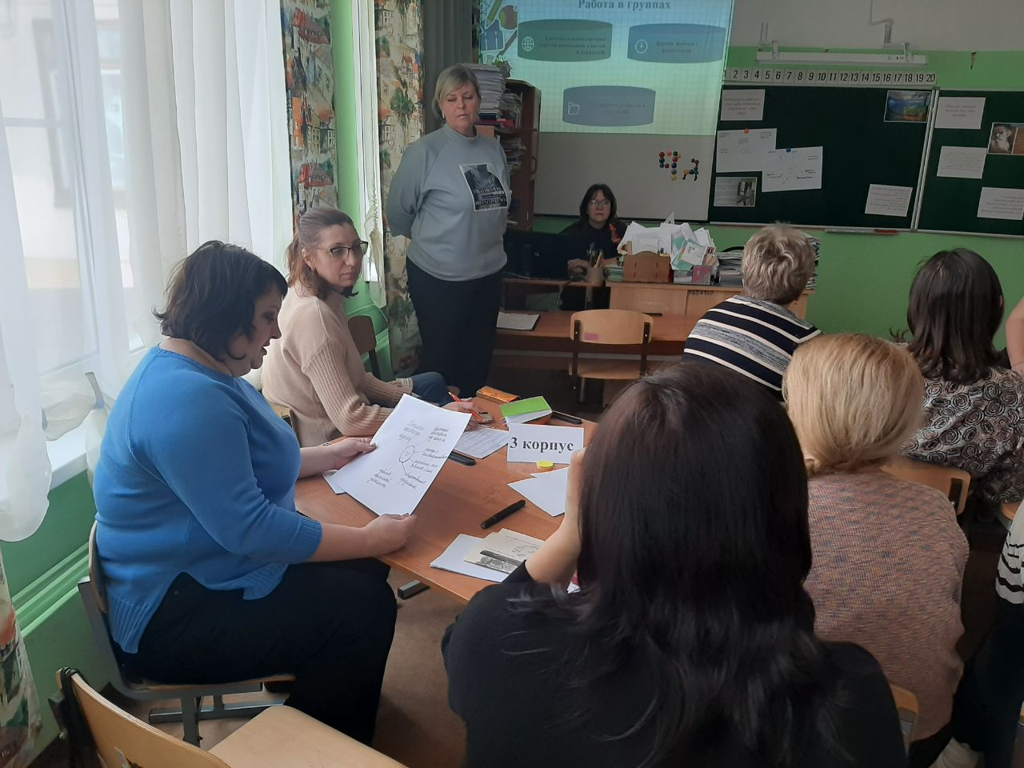

Было предложено составить 2 синквейна на тему «Родитель» и один на тему «Классный руководитель»

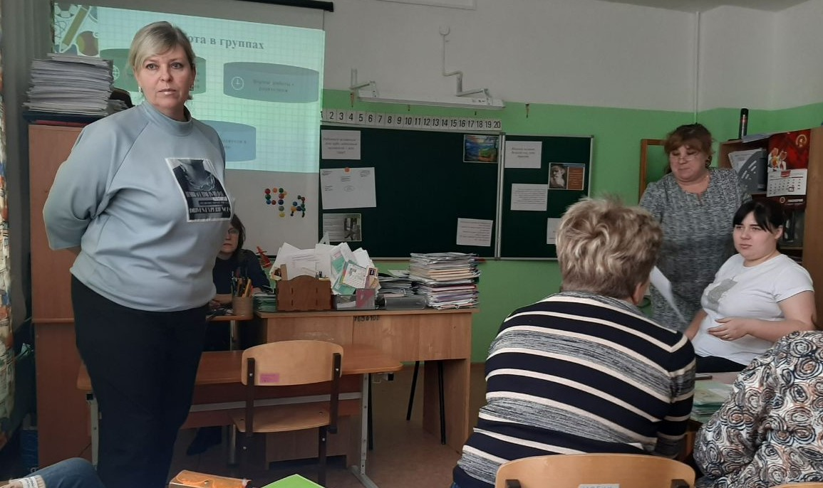

Учителям предложили обсудить, что составляет микроклимат семьи и результат общей работы оформить в форме сосуда.

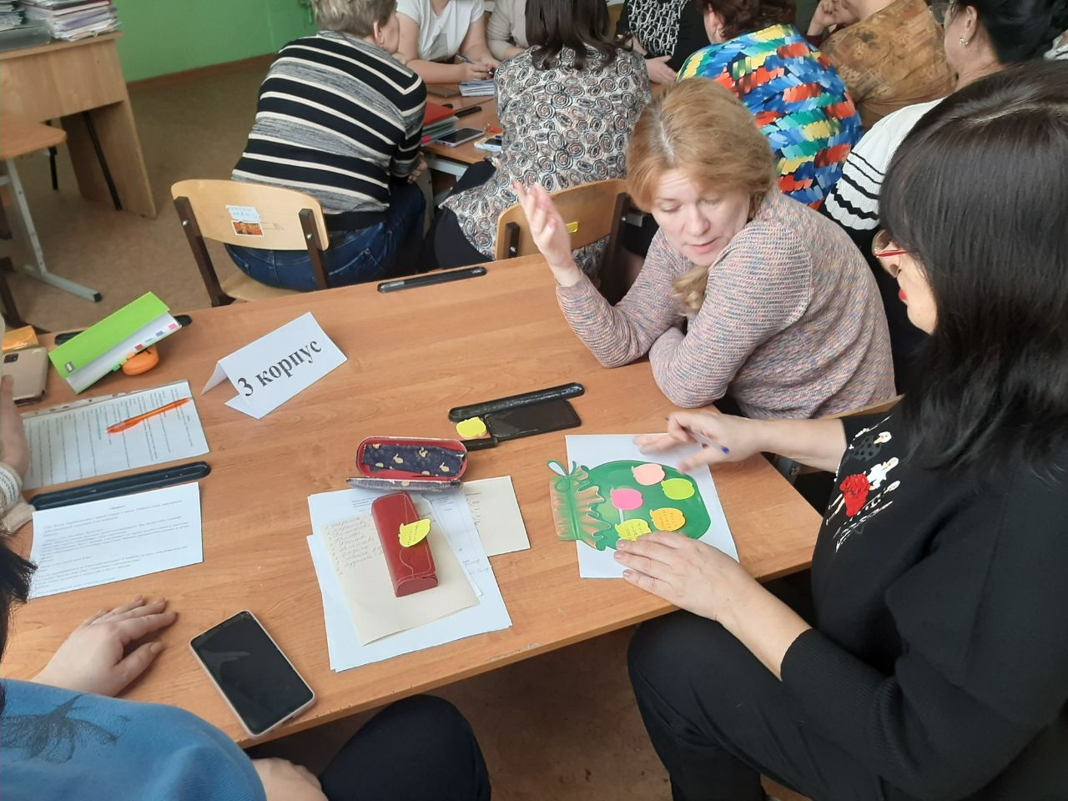

Учителя Шарапова Л.В., Тимофеева М.К. и Нагайцева Е.В. инсценировали сценку «Запрет»

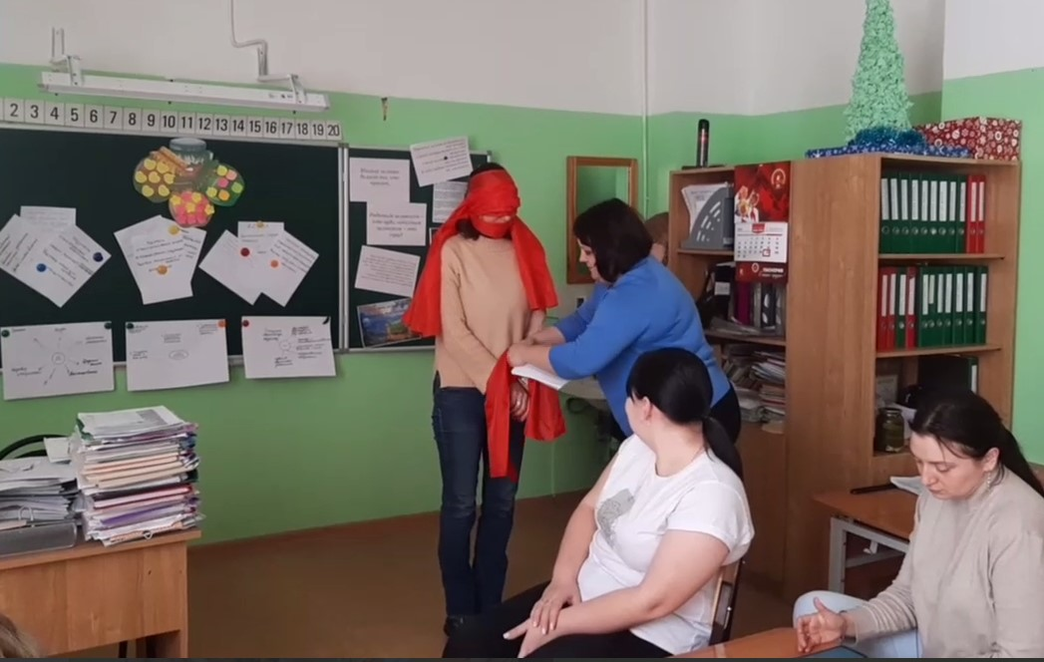
Свой мастер-класс Наталья Юрьевна завершила словами о том, что в начальной школе учитель должен осознать, что работа в классе не принесёт больших результатов без активного участия родителей. В интересах ребёнка родители и педагоги должны сотрудничать.

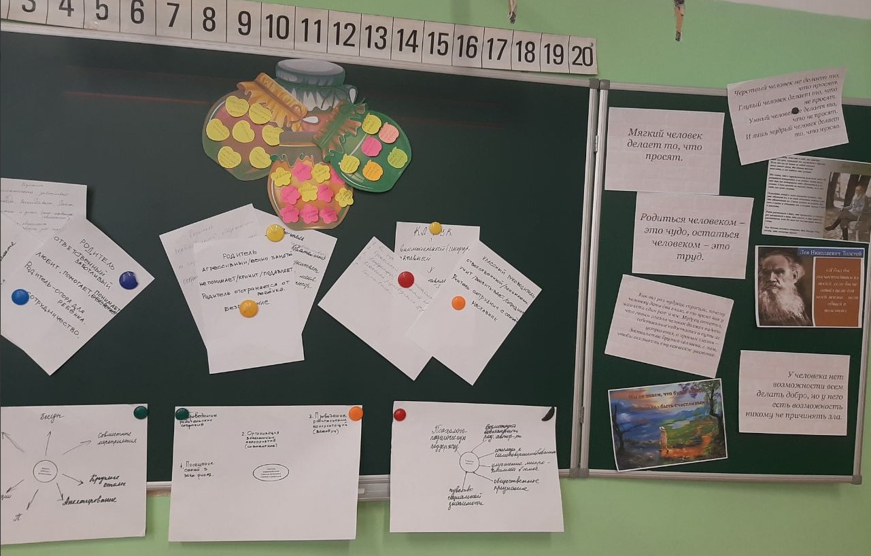
Мы знаем: без сомнения,
Продлится много дней
Союз детей, родителей
И нас, учителей!

Руководитель МО учителей начальных классов Л.Г.Тромбач

